Таблица 1
Элемент: "Местоположение"
Код: pAddress_v1
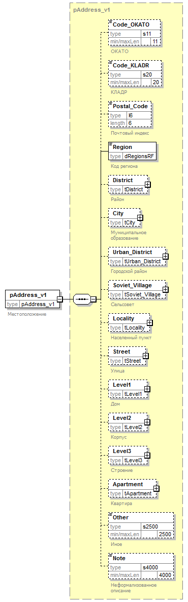
Содержание элемента | Тип | Формат | Наименование | Дополнительная информация
Code_OKATO | Н | Т(11) | ОКАТО
Code_KLADR | Н | Т(20) | КЛАДР
Postal_Code | Н | Т(6) | Почтовый индекс
Region | О | К | Код региона | См. справочник Таблица 30
District | Н | S | Район | См. Таблица 2
City | Н | S | Муниципальное образование | См. Таблица 2
Urban_District | Н | S | Городской район | См. Таблица 2
Soviet_Village | Н | S | Сельсовет | См. Таблица 2
Locality | Н | S | Населенный пункт | См. Таблица 3
Street | Н | S | Улица | См. Таблица 2
Level1 | Н | S | Дом | См. Таблица 4
Level2 | Н | S | Корпус | См. Таблица 4
Level3 | Н | S | Строение | См. Таблица 4
Apartment | Н | S | Квартира | См. Таблица 4
Other | Н | Т(2500) | Иное
Note | Н | Т(4000) | Неформализованное описание

Таблица 2
Элемент: "Район"
Код: District
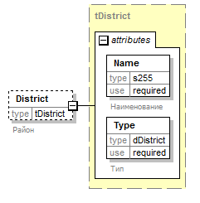
Содержание элемента | Тип | Формат | Наименование | Дополнительная информация
Name | ОА | Т(255) | Наименование
Type | ОА | К | Тип | См. справочник Таблица 33

Таблица 3
Элемент: "Населенный пункт"
Код: Locality
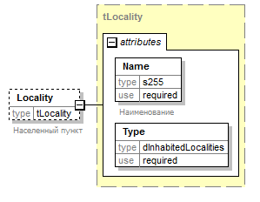
Содержание элемента | Тип | Формат | Наименование | Дополнительная информация
Name | ОА | Т(255) | Наименование
Type | ОА | К |  | См. справочник Таблица 32

Таблица 4
Элемент: "Дом"
Код: Level1
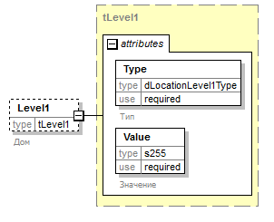
Содержание элемента | Тип | Формат | Наименование | Дополнительная информация
Type | ОА | К | Тип | См. справочник Таблица 29
Value | ОА | Т(255) | Значение

Таблица 5
Элемент: "Документ основание"
Код: pDocument_v1
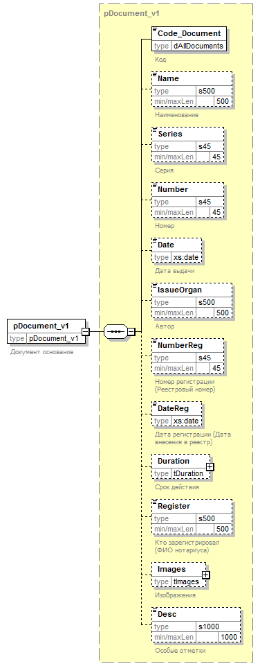
Содержание элемента | Тип | Формат | Наименование | Дополнительная информация
Code_Document | О | К | Код | См. справочник Таблица 41
Name | Н | Т(500) | Наименование
Series | Н | Т(45) | Серия
Number | Н | Т(45) | Номер
Date | Н | D | Дата выдачи
IssueOrgan | Н | Т(500) | Автор
NumberReg | Н | Т(45) | Номер регистрации (Реестровый номер)
DateReg | Н | D | Дата регистрации (Дата внесения в реестр)
Duration | Н | S | Срок действия | См. Таблица 6
Register | Н | Т(500) | Кто зарегистрировал (ФИО нотариуса)
Images | Н | S | Изображения | См. Таблица 7
Desc | Н | Т(1000) | Особые отметки

Таблица 6
Элемент: "Срок действия"
Код: Duration
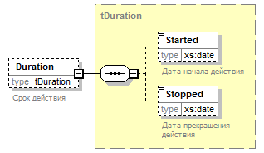
Содержание элемента | Тип | Формат | Наименование | Дополнительная информация
Started | Н | D | Дата начала действия
Stopped | Н | D | Дата прекращения действия

Таблица 7
Элемент: "Изображения"
Код: Images
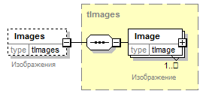
Содержание элемента | Тип | Формат | Наименование | Дополнительная информация
Image | ОМ | S | Изображение | См. Таблица 8

Таблица 8
Элемент: "Изображение"
Код: Image
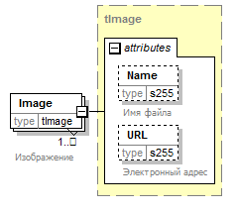
Содержание элемента | Тип | Формат | Наименование | Дополнительная информация
Name | НА | Т(255) | Имя файла
URL | НА | Т(255) | Электронный адрес

Таблица 9
Элемент: "Документ удостоверяющий личность физического лица"
Код: pIdentityPersonDocument_v1
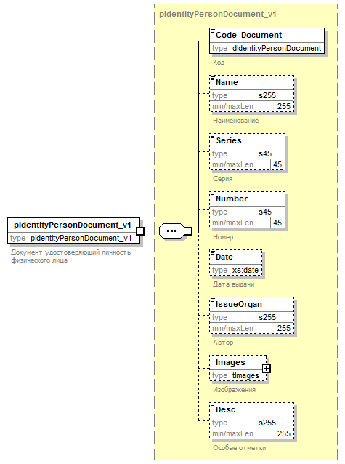
Содержание элемента | Тип | Формат | Наименование | Дополнительная информация
Code_Document | О | К | Код | См. справочник Таблица 42
Name | Н | Т(255) | Наименование
Series | Н | Т(45) | Серия
Number | Н | Т(45) | Номер
Date | Н | D | Дата выдачи
IssueOrgan | Н | Т(255) | Автор
Images | Н | S | Изображения | См. Таблица 7
Desc | Н | Т(255) | Особые отметки

Таблица 10
Элемент: "Документ удостоверяющий личность юридического лица"
Код: pIdentityOrganizationDocument_v1
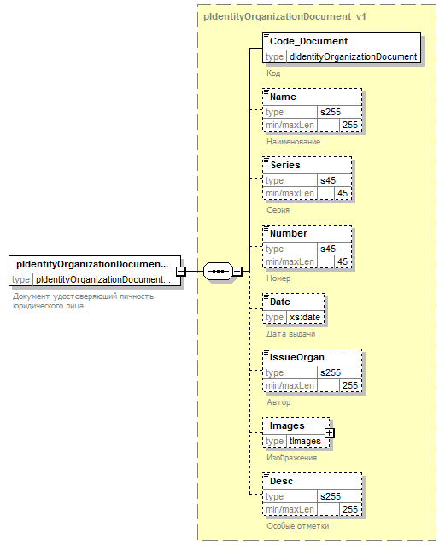
Содержание элемента | Тип | Формат | Наименование | Дополнительная информация
Code_Document | О | К | Код | См. справочник Таблица 43
Name | Н | Т(255) | Наименование
Series | Н | Т(45) | Серия
Number | Н | Т(45) | Номер
Date | Н | D | Дата выдачи
IssueOrgan | Н | Т(255) | Автор
Images | Н | S | Изображения | См. Таблица 7
Desc | Н | Т(255) | Особые отметки

Таблица 11
Элемент: "Физическое лицо"
Код: pPerson_v1
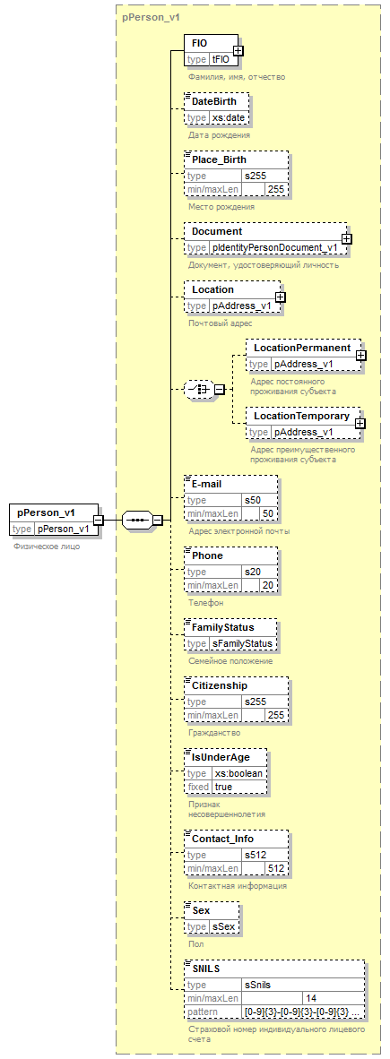
Содержание элемента | Тип | Формат | Наименование | Дополнительная информация
FIO | О | S | Фамилия, имя, отчество | См. Таблица 12
DateBirth | Н | D | Дата рождения
Place_Birth | Н | Т(255) | Место рождения
Document | Н | S | Документ, удостоверяющий личность | См. Таблица 9
Location | Н | S | Почтовый адрес | См. Таблица 1
LocationPermanent | УН | S | Адрес постоянного проживания субъекта | См. Таблица 1
LocationTemporary | УН | S | Адрес преимущественного проживания субъекта | См. Таблица 1
E-mail | Н | Т(50) | Адрес электронной почты
Phone | Н | Т(20) | Телефон
FamilyStatus | Н | К | Семейное положение | Перечисления: 0; Не в браке  1; В браке
Citizenship | Н | Т(255) | Гражданство
IsUnderAge | Н | B | Признак несовершеннолетия | Значение всегда true.
Contact_Info | Н | Т(512) | Контактная информация
Sex | Н | К | Пол | Перечисления: M; Мужской  F; Женский
SNILS | Н | Т(14) | Страховой номер индивидуального лицевого счета

Таблица 12
Элемент: "Фамилия, имя, отчество"
Код: FIO
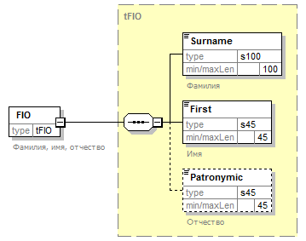
Содержание элемента | Тип | Формат | Наименование | Дополнительная информация
Surname | О | Т(100) | Фамилия
First | О | Т(45) | Имя
Patronymic | Н | Т(45) | Отчество

Таблица 13
Элемент: "Юридическое лицо"
Код: pOrganization_v1
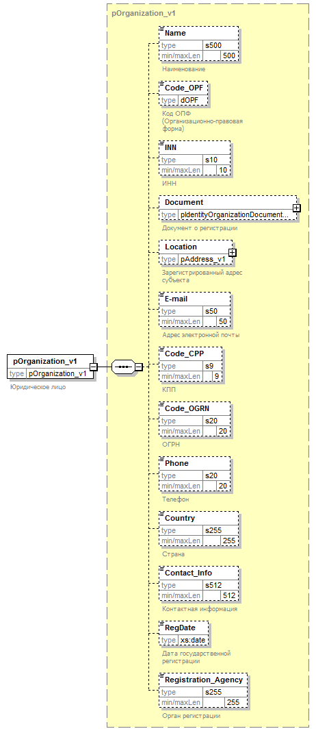
Содержание элемента | Тип | Формат | Наименование | Дополнительная информация
Name | Н | Т(500) | Наименование
Code_OPF | Н | К | Код ОПФ (Организационно-правовая форма) | См. справочник Таблица 45
INN | Н | Т(10) | ИНН
Document | Н | S | Документ о регистрации | См. Таблица 10
Location | Н | S | Зарегистрированный адрес субъекта | См. Таблица 1
E-mail | Н | Т(50) | Адрес электронной почты
Code_CPP | Н | Т(9) | КПП
Code_OGRN | Н | Т(20) | ОГРН
Phone | Н | Т(20) | Телефон
Country | Н | Т(255) | Страна
Contact_Info | Н | Т(512) | Контактная информация
RegDate | Н | D | Дата государственной регистрации
Registration_Agency | Н | Т(255) | Орган регистрации

Таблица 14
Элемент: "Орган государственной власти или орган местного самоуправления"
Код: pGovernance_v1
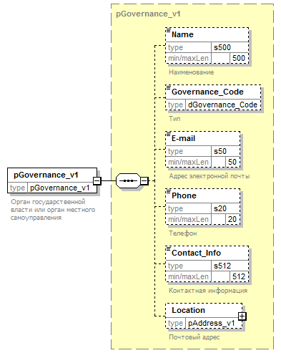
Содержание элемента | Тип | Формат | Наименование | Дополнительная информация
Name | Н | Т(500) | Наименование
Governance_Code | Н | К | Тип | См. справочник Таблица 40
E-mail | Н | Т(50) | Адрес электронной почты
Phone | Н | Т(20) | Телефон
Contact_Info | Н | Т(512) | Контактная информация
Location | Н | S | Почтовый адрес | См. Таблица 1

Таблица 15
Элемент: "Иностранное юридическое лицо"
Код: pForeginOrganization_v1
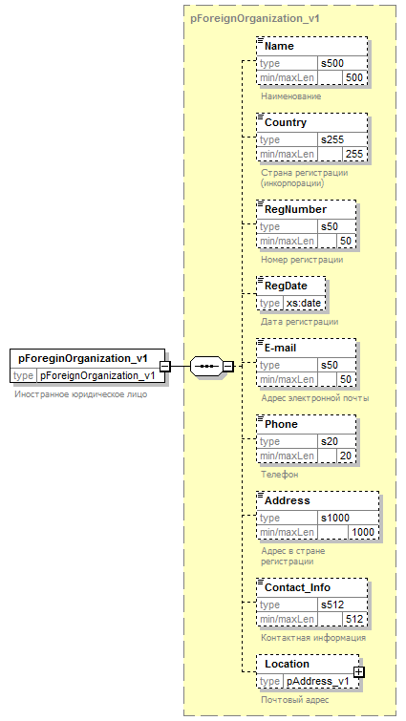
Содержание элемента | Тип | Формат | Наименование | Дополнительная информация
Name | Н | Т(500) | Наименование
Country | Н | Т(255) | Страна регистрации (инкорпорации)
RegNumber | Н | Т(50) | Номер регистрации
RegDate | Н | D | Дата регистрации
E-mail | Н | Т(50) | Адрес электронной почты
Phone | Н | Т(20) | Телефон
Address | Н | Т(1000) | Адрес в стране регистрации
Contact_Info | Н | Т(512) | Контактная информация
Location | Н | S | Почтовый адрес | См. Таблица 1

Таблица 16
Элемент: "Межевая информация"
Код: pEntity_Spatial
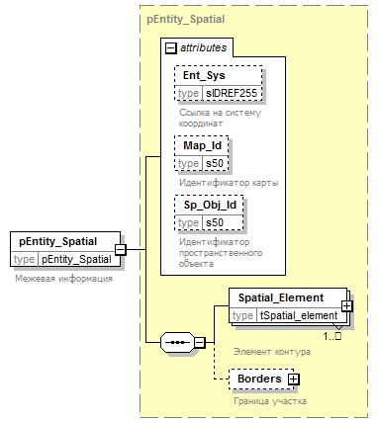
Содержание элемента | Тип | Формат | Наименование | Дополнительная информация
Ent_Sys | НА | Т(255) | Ссылка на систему координат
Map_Id | НА | Т(50) | Идентификатор карты
Sp_Obj_Id | НА | Т(50) | Идентификатор пространственного объекта
Spatial_Element | ОМ | S | Элемент контура | См. Таблица 17
Borders | Н | S | Граница участка | См. Таблица 20

Таблица 17
Элемент: "Элемент контура"
Код: Spatial_Element
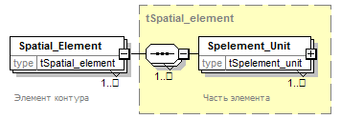
Содержание элемента | Тип | Формат | Наименование | Дополнительная информация
Spelement_Unit | ОМ | S | Часть элемента | См. Таблица 18

Таблица 18
Элемент: "Часть элемента"
Код: Spelement_Unit
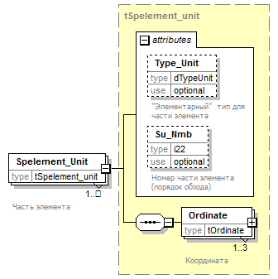
Содержание элемента | Тип | Формат | Наименование | Дополнительная информация
Type_Unit | НА | К | "Элементарный" тип для части элемента | См. справочник Таблица 37
Su_Nmb | НА | Т(22) | Номер части элемента (порядок обхода)
Ordinate | ОМ | S | Координата | См. Таблица 19

Таблица 19
Элемент: "Координата"
Код: Ordinate
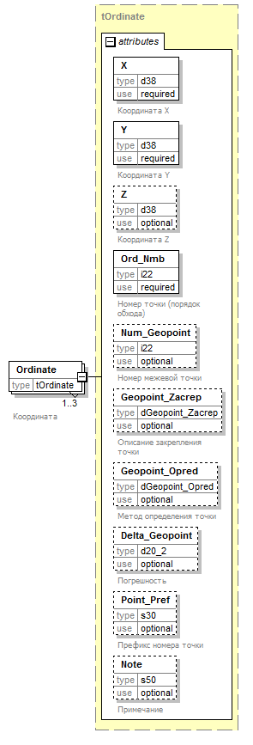
Содержание элемента | Тип | Формат | Наименование | Дополнительная информация
X | ОА | Т(38) | Координата X
Y | ОА | Т(38) | Координата Y
Z | НА | Т(38) | Координата Z
Ord_Nmb | ОА | Т(22) | Номер точки (порядок обхода)
Num_Geopoint | НА | Т(22) | Номер межевой точки
Geopoint_Zacrep | НА | К | Описание закрепления точки | См. справочник Таблица 44
Geopoint_Opred | НА | К | Метод определения точки | См. справочник Таблица 46
Delta_Geopoint | НА | Т(20.2) | Погрешность
Point_Pref | НА | Т(30) | Префикс номера точки
Note | НА | Т(50) | Примечание

Таблица 20
Элемент: "Граница участка"
Код: Borders
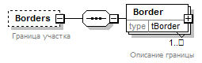
Содержание элемента | Тип | Формат | Наименование | Дополнительная информация
Border | ОМ | S | Описание границы | См. Таблица 21

Таблица 21
Элемент: "Описание границы"
Код: Border
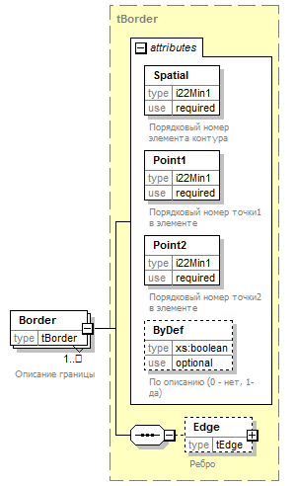
Содержание элемента | Тип | Формат | Наименование | Дополнительная информация
Spatial | ОА | Т(22) | Порядковый номер элемента контура
Point1 | ОА | Т(22) | Порядковый номер точки1 в элементе
Point2 | ОА | Т(22) | Порядковый номер точки2 в элементе
ByDef | НА | B | По описанию (0 - нет, 1- да)
Edge | Н | S | Ребро | См. Таблица 22

Таблица 22
Элемент: "Ребро "
Код: Edge
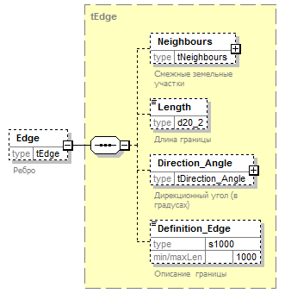
Содержание элемента | Тип | Формат | Наименование | Дополнительная информация
Neighbours | Н | S | Смежные земельные участки | См. Таблица 23
Length | Н | N(20.2) | Длина границы
Direction_Angle | Н | S | Дирекционный угол (в градусах) | См. Таблица 24
Definition_Edge | Н | Т(1000) | Описание границы

Таблица 23
Элемент: "Смежные земельные участки"
Код: Neighbours
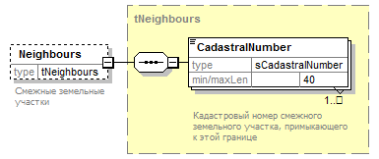
Содержание элемента | Тип | Формат | Наименование | Дополнительная информация
CadastralNumber | ОМ | Т(40) | Кадастровый номер смежного земельного участка, примыкающего к этой границе

Таблица 24
Элемент: "Дирекционный угол (в градусах)"
Код: Direction_Angle
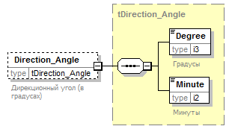
Содержание элемента | Тип | Формат | Наименование | Дополнительная информация
Degree | О | N(3) | Градусы
Minute | О | N(2) | Минуты

Таблица 25
Элемент: "Системы координат"
Код: pCoord_Systems
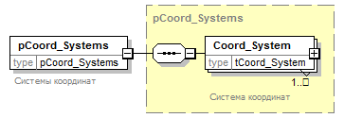
Содержание элемента | Тип | Формат | Наименование | Дополнительная информация
Coord_System | ОМ | S | Система координат | См. Таблица 26

Таблица 26
Элемент: "Система координат"
Код: Coord_System
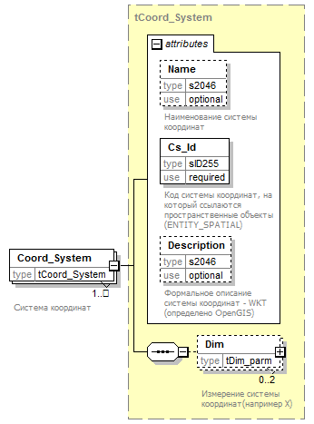
Содержание элемента | Тип | Формат | Наименование | Дополнительная информация
Name | НА | Т(2046) | Наименование системы координат
Cs_Id | ОА | Т(255) | Код системы координат, на который ссылаются пространственные объекты (ENTITY_SPATIAL)
Description | НА | Т(2046) | Формальное описание системы координат - WKT (определено OpenGIS)
Dim | НМ | S | Измерение системы координат(например Х) | См. Таблица 27

Таблица 27
Элемент: "Измерение системы координат(например Х)"
Код: Dim
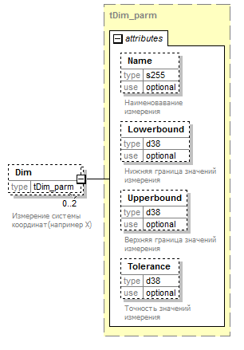
Содержание элемента | Тип | Формат | Наименование | Дополнительная информация
Name | НА | Т(255) | Наименование измерения
Lowerbound | НА | Т(38) | Нижняя граница значений измерения
Upperbound | НА | Т(38) | Верхняя граница значений измерения
Tolerance | НА | Т(38) | Точность значений измерения

Справочники

Справочник "3-й уровень - административно-территориальное образование (АТО) районного подчинения"
Таблица 28
Код | Значение
г | Город
пгт | Поселок городского типа
рп | Рабочий поселок
кп | Курортный поселок
дп | Дачный поселок
с/с | Сельсовет
с/а | Сельская администрация
с/о | Сельский округ
волость | Волость
п/о | Почтовое отделение
тер | Территория
сумон | Сумон
с/пос | Сельское поселение
с/мо | Сельское муниципальное образование
массив | Массив
п | Поселок

Справочник "Тип адресного элемента первого уровня"
Таблица 29
Код | Значение
д | Дом
ГСК | Гаражно-строительный кооператив
казарма | казарма
уч | Участок
вл | Владение
бокс | бокс
в/ч | военная часть
сооружение | сооружение

Справочник "Субъекты РФ"
Таблица 30
Код | Значение
01 | Республика Адыгея (Адыгея)
02 | Республика Башкортостан
03 | Республика Бурятия
04 | Республика Алтай
05 | Республика Дагестан
06 | Республика Ингушетия
07 | Кабардино-Балкарская Республика
08 | Республика Калмыкия
09 | Карачаево-Черкесская Республика
10 | Республика Карелия
11 | Республика Коми
12 | Республика Марий Эл
13 | Республика Мордовия
14 | Республика Саха (Якутия)
15 | Республика Северная Осетия-Алания
16 | Республика Татарстан (Татарстан)
17 | Республика Тыва
18 | Удмуртская Республика
19 | Республика Хакасия
20 | Чеченская Республика
21 | Чувашская Республика-Чувашия
22 | Алтайский край
23 | Краснодарский край
24 | Красноярский край
25 | Приморский край
26 | Ставропольский край
27 | Хабаровский край
28 | Амурская область
29 | Архангельская область
30 | Астраханская область
31 | Белгородская область
32 | Брянская область
33 | Владимирская область
34 | Волгоградская область
35 | Вологодская область
36 | Воронежская область
37 | Ивановская область
38 | Иркутская область
39 | Калининградская область
40 | Калужская область
41 | Камчатский край
42 | Кемеровская область
43 | Кировская область
44 | Костромская область
45 | Курганская область
46 | Курская область
47 | Ленинградская область
48 | Липецкая область
49 | Магаданская область
50 | Московская область
51 | Мурманская область
52 | Нижегородская область
53 | Новгородская область
54 | Новосибирская область
55 | Омская область
56 | Оренбургская область
57 | Орловская область
58 | Пензенская область
59 | Пермский край
60 | Псковская область
61 | Ростовская область
62 | Рязанская область
63 | Самарская область
64 | Саратовская область
65 | Сахалинская область
66 | Свердловская область
67 | Смоленская область
68 | Тамбовская область
69 | Тверская область
70 | Томская область
71 | Тульская область
72 | Тюменская область
73 | Ульяновская область
74 | Челябинская область
75 | Забайкальский край
76 | Ярославская область
77 | Москва
78 | Санкт-Петербург
79 | Еврейская автономная область
83 | Ненецкий автономный округ
86 | Ханты-Мансийский автономный округ - Югра
87 | Чукотский автономный округ
89 | Ямало-Ненецкий автономный округ
98 | Неопределено
99 | Значение отсутствует

Справочник "Тип адресного уровня квартиры"
Таблица 31
Код | Значение
кв | Квартира
бокс | Бокс
к | Комната
пом | Помещение

Справочник "4-й уровень - тип населенного пункта"
Таблица 32
Код | Значение
аал | Аал
аул | Аул
волость | Волость
высел | Выселки(ок)
г | Город
д | Деревня
дп | Дачный поселок
ж/д_будка | Железнодорожная будка
ж/д_казарм | Железнодорожная казарма
ж/д_оп | ж/д остановочный (обгонный) пункт
ж/д_пост | Железнодорожный пост
ж/д_рзд | Железнодорожный разъезд
ж/д_ст | Железнодорожная станция
заимка | Заимка
казарма | Казарма
кп | Курортный поселок
м | Местечко
мкр | Микрорайон
нп | Населенный пункт
остров | Остров
п | Поселок
п/р | Планировочный район
п/ст | Поселок и(при) станция(и)
пгт | Поселок городского типа
починок | Починок
п/о | Почтовое отделение
промзона | Промышленная зона
рзд | Разъезд
рп | Рабочий поселок
с | Село
сл | Слобода
ст | Станция
ст-ца | Станица
у | Улус
х | Хутор
городок | Городок
тер | Территория
ж/д_платф | Железнодорожная платформа
кв-л | Квартал
арбан | Арбан
снт | Садовое некоммерческое товарищество
лпх | Леспромхоз
погост | Погост
кордон | Кордон
автодорога | Автодорога
жилрайон | Жилой район
жилзона | Жилая зона
массив | Массив

Справочник "2-й уровень - районы (улусы) республик, краев, областей, автономной области, автономных округов, входящих в состав Российской Федерации"
Таблица 33
Код | Значение
р-н | Район
у | Улус
тер | Территория
кожуун | Кожуун
АО | Автономный округ

Справочник "Городской район"
Таблица 34
Код | Значение
р-н | район

Справочник "Сельсовет"
Таблица 35
Код | Значение
с/с | Сельсовет

Справочник "Тип адресного элемента второго уровня"
Таблица 36
Код | Значение
корп | Корпус
д | Дом
уч | Участок
вл | Владение
гараж | Гараж
бокс | бокс
строение | строение
сооружение | сооружение

Справочник ""Элементарный" тип для части элемента"
Таблица 37
Код | Значение
Точка
Линия
Дуга
Прямоугольник
Окружность

Справочник "5-й уровень - геоним (улицы городов, поселков городского типа и сельских населенных пунктов)"
Таблица 38
Код | Значение
аллея | Аллея
б-р | Бульвар
въезд | Въезд
дор | Дорога
жт | Животноводческая точка
заезд | Заезд
кв-л | Квартал
км | Километр
кольцо | Кольцо
линия | Линия
наб | Набережная
остров | Остров
парк | Парк
пер | Переулок
переезд | Переезд
пл | Площадь
пл-ка | Площадка
проезд | Проезд
пр-кт | Проспект
просек | Просек
проселок | Проселок
проулок | Проулок
сад | Сад
сквер | Сквер
стр | Строение
тер | Территория
тракт | Тракт
туп | Тупик
ул | Улица
уч-к | Участок
ш | Шоссе
аал | Аал
аул | Аул
высел | Выселки(ок)
городок | Городок
д | Деревня
ж/д_будка | Железнодорожная будка
ж/д_казарм | Железнодорожная казарма
ж/д_оп | ж/д остановочный (обгонный) пункт
ж/д_пост | Железнодорожный пост
ж/д_рзд | Железнодорожный разъезд
ж/д_ст | Железнодорожная станция
казарма | Казарма
м | Местечко
мкр | Микрорайон
нп | Населенный пункт
платф | Платформа
п | Поселок
п/о | Почтовое отделение
п/р | Планировочный район
п/ст | Поселок и(при) станция(и)
полустанок | Полустанок
починок | Починок
рзд | Разъезд
с | Село
сл | Слобода
ст | Станция
х | Хутор
ж/д_платф | Железнодорожная платформа
арбан | Арбан
спуск | Спуск
канал | Канал
гск | Гаражно-строительный кооператив
снт | Садовое некоммерческое товарищество
лпх | Леспромхоз
проток | Проток
коса | Коса
вал | Вал
ферма | Ферма
мост | Мост
ряды | Ряды
а/я | Абонентский ящик
берег | Берег
просека | Просека
бугор | Бугор
протока | Протока
зона | Зона

Справочник "Тип адресного элемента третьего уровня"
Таблица 39
Код | Значение
строен | Строение
корп | Корпус
блок | Блок
литера | литера

Справочник "Тип субъекта правоотношений"
Таблица 40
Код | Значение
007001001001 | Российская Федерация
007001001002 | Субъект Российской Федерации
007001001003 | Муниципальное образование
007001002000 | Иностранное государство

Справочник "Все документы"
Таблица 41
Код | Значение
008001000000 | Документы, удостоверяющие личность физического лица
008001001000 | Паспорт гражданина Российской Федерации
008001002000 | Паспорт гражданина СССР
008001003000 | Паспорт гражданина иностранного государства
008001004000 | Общегражданский заграничный паспорт
008001005000 | Заграничный паспорт Министерства морского флота
008001006000 | Дипломатический паспорт
008001007000 | Паспорт моряка (удостоверение личности моряка)
008001008000 | Военный билет военнослужащего
008001009000 | Временное удостоверение, выданное взамен военного билета
008001010000 | Удостоверение личности офицера Министерства обороны Российской Федерации, Министерства внутренних дел Российской Федерации и других воинских формирований с приложением справки о прописке (регистрации) Ф-33
008001011000 | Свидетельство о рождении
008001012000 | Свидетельство о рассмотрении ходатайства о признании беженцем на территории Российской Федерации по существу
008001013000 | Вид на жительство иностранного гражданина или лица без гражданства
008001014000 | Справка об освобождении из мест лишения свободы
008001015000 | Временное удостоверение личности гражданина Российской Федерации
008001016000 | Удостоверение вынужденного переселенца
008001017000 | Разрешение на временное проживание в Российской Федерации
008001018000 | Удостоверение беженца в Российской Федерации
008001019000 | Свидетельство о рассмотрении ходатайства о признании лица вынужденным переселенцем
008001020000 | Свидетельство о предоставлении временного убежища на территории Российской Федерации
008001099000 | Иные документы, предусмотренные законодательством Российской Федерации или признаваемые в соответствии с международным договором Российской Федерации в качестве документов, удостоверяющих личность
008002000000 | Документы, идентифицирующие юридическое лицо
008002001000 | Свидетельство о государственной регистрации юридического лица
008002002000 | Свидетельство о внесении записей в ЕГРЮЛ
008002004000 | Устав
008002005000 | Учредительный договор
008002006000 | Положение (общее положение об организации)
008002007000 | Свидетельство (или уведомление) о постановке на учет в налоговом органе с указанием ИНН
008002008000 | Выписка из ЕГРЮЛ
008002099000 | Иной документ
555001000000 | Квитанция
555002000000 | Платежное поручение
555003000000 | Чек
555004000000 | Подтверждение электронного платежа
555005000000 | Документ, подтверждающий право заявителя на безвозмездное получение сведений
558100000000 | ЗАЯВЛЕНИЯ
558101000000 | Заявления и запросы, связанные с кадастровым учетом
558101010000 | Запрос о предоставлении сведений, внесенных в государственный кадастр недвижимости
558101020000 | Заявление о постановке на кадастровый учет объекта недвижимости
558101030000 | Заявление о государственном учете изменений объекта недвижимости
558101040000 | Заявление о внесении в Единый государственный реестр объектов капитального строительства (ЕГРОКС) сведений об объекте капитального строительства (ОКС)
558101050000 | Заявление о предоставлении сведений об ОКС
558101060000 | Заявление о снятии с кадастрового учета объекта недвижимости
558101070000 | Заявление о внесении в ГКН сведений о ранее учтенном объекте недвижимости
558101080000 | Заявление об исправлении кадастровой ошибки
558101090000 | Заявление об исправлении технической ошибки в сведениях государственного кадастра недвижимости
558101090100 | Заявление об исправлении технической ошибки в сведениях государственного кадастра недвижимости об объекте недвижимости
558101090200 | Заявление об исправлении технической ошибки в сведениях в сведениях государственного кадастра недвижимости о прохождении участка Государственной границы Российской Федерации; о границах между субъектами Российской Федерации; о границах муниципальных образований; о границах населенных пунктов; о территориальных зонах и зонах с особыми условиями использования территорий; о картографической и геодезической основах государственного кадастра недвижимости
558101100000 | Заявление о представлении дополнительных документов на кадастровый учет
558101110000 | Внутриведомственный запрос информации ГКН
558101120000 | Запрос о предоставлении копии документа, на основании которого сведения об объекте недвижимости внесены в государственный кадастр недвижимости
558102000000 | Заявления, связанные с регистрацией прав
558102010000 | Заявление о государственной регистрации прав на недвижимое имущество и сделок с ним
558102020000 | Заявление о внесении в ЕГРП записи о прекращении права (ограничения (обременения) права)
558102030000 | Заявление о внесении изменений в ЕГРП
558102040000 | Заявление об исправлении технической ошибки, допущенной при государственной регистрации права
558102050000 | Заявление о представлении дополнительных документов для государственной регистрации прав
558102060000 | Заявление о приостановлении государственной регистрации прав на недвижимое имущество и сделок с ним
558102070000 | Заявление о возобновлении государственной регистрации
558102080000 | Заявление о прекращении государственной регистрации
558102090000 | Заявление о повторной выдаче свидетельства о государственной регистрации права
558102100000 | Запрос о предоставлении сведений, содержащихся в Едином государственном реестре прав на недвижимое имущество и сделок с ним
558102110000 | Заявление о постановке на учет бесхозяйного имущества
558102120000 | Заявление о выдаче закладной (новой закладной, дубликата закладной, аннулированной закладной)
558102130000 | Заявление о выдаче копий договоров и иных документов, выражающих содержание односторонних сделок, совершенных в простой письменной форме
558103000000 | Заявления о государственном учете объектов капитального строительства и запросы о предоставлении сведений Единого государственного реестра объектов капитального строительства (ЕГРОКС)
558103010000 | Заявление о постановке на государственный учет объекта капитального строительства
558103020000 | Заявление о внесении в ЕГРОКС сведений о ранее учтенном объекте капитального строительства
558103030000 | Заявление о государственном учете изменений объекта капитального строительства
558103040000 | Заявление о снятии с государственного учёта в связи с прекращением существования объекта учёта
558103050000 | Заявление об исправлении технической ошибки в сведениях ЕГРОКС
558103060000 | Заявление о снятии с государственного учёта объектов учёта, сведения о которых носят временный характер
558103070000 | Запрос о предоставлении копии документа, на основании которого сведения об объекте капитального строительства внесены в ЕГРОКС
558103080000 | Запрос о предоставлении сведений ЕГРОКС в виде кадастровой выписки и кадастрового паспорта
558103090000 | Заявление о представлении дополнительных документов на государственный учет объекта капитального строительства
558104000000 | Заявление о возврате платежа
558199000000 | Иное заявление
558200000000 | ДОКУМЕНТЫ, СОДЕРЖАЩИЕ ОПИСАНИЕ ОБЪЕКТА
558201000000 | Описание земельных участков
558202000000 | Землеустроительное дело
558203000000 | Межевой план
558204000000 | Документ (копия), на основании которого сведения об объекте недвижимости внесены в ГКН
558205000000 | Технический паспорт объекта учета
558205010000 | Технический паспорт домовладения
558205020000 | Технический паспорт здания (строения)
558205030000 | Технический паспорт жилого помещения (квартиры)
558205040000 | Технический паспорт объекта индивидуального жилищного строительства
558206000000 | Выписка из технического паспорта
558206010000 | Выписка из технического паспорта на здание (строение)
558206020000 | Выписка из технического паспорта БТИ
558207000000 | Документ (копия), подтверждающий разрешение земельного спора о согласовании местоположения границ земельного участка
558208000000 | Документ (копия), подтверждающий принадлежность земельного участка к определенной категории земель
558209000000 | Документ (копия), подтверждающий установленное разрешенное использование земельного участка
558210000000 | Кадастровый план земельного участка (выписка из государственного земельного кадастра)
558211000000 | Планы иных объектов недвижимости
558211010000 | Технический план здания, сооружения, помещения либо объекта незавершенного строительства (поэтажный план)
558211020000 | План участка лесного фонда
558211030000 | План объекта недвижимости
558211040000 | Экспликация к поэтажному плану
558212000000 | Декларация об объекте недвижимого имущества
558213000000 | Кадастровый паспорт объекта недвижимости
558213010000 | Кадастровый паспорт земельного участка
558213020000 | Кадастровый паспорт помещения
558213030000 | Кадастровый паспорт здания, сооружения, объекта незавершенного строительства
558214000000 | Кадастровая выписка об объекте недвижимости
558214010000 | Кадастровая выписка о земельном участке
558216000000 | Документ, подтверждающий изменение назначения здания или помещения
558217000000 | Кадастровый план территории
558218000000 | Кадастровая справка
558219000000 | Акт обследования, подтверждающий прекращение существования объекта недвижимости
558220000000 | Выписки из Реестра
558220010000 | Выписка из Реестра, содержащая относящиеся к информации ограниченного доступа сведения об объекте учета
558220020000 | Справка, содержащая, внесённые в Единый государственный реестр сведения о прекращении существования объекта учёта
558221000000 | ПРОЧИЕ
558221010000 | Документы об исправлении кадастровой ошибки, направляемые в государственные органы
558221020000 | Документ, содержащий необходимые для внесения в государственный кадастр недвижимости сведения о границах РФ
558221030000 | Документ, содержащий необходимые для внесения в государственный кадастр недвижимости сведения о границе между субъектами Российской Федерации, границе муниципального образования, границе населенного пункта
558221040000 | Документ, содержащий необходимые для внесения в государственный кадастр недвижимости сведения об установлении или изменении территориальной зоны или зоны с особыми условиями использования территорий, либо об отмене установления такой зоны
558221050000 | Копия решения органа государственной власти или органа местного самоуправления об изменении (установлении) адреса
558221060000 | Документы органов, осуществляющих ведение лесного и водного кадастра, содержащие сведения о природных объектах
558221070000 | Документ, содержащий сведения об адресе объекта недвижимости
558221080000 | Документ, содержащий сведения о кадастровой стоимости объекта
558221990000 | Иной документ, содержащий описание объекта
558300000000 | ДОКУМЕНТЫ, СОДЕРЖАЩИЕ ОПИСАНИЕ ЗАЯВИТЕЛЯ ИЛИ ЕГО ПРЕДСТАВИТЕЛЯ
558301000000 | Документы, подтверждающие полномочия представителя
558301010000 | Доверенность
558301020000 | Свидетельство о рождении
558301030000 | Свидетельство об усыновлении
558301040000 | Решение суда
558301050000 | Определение суда
558301060000 | Протокол об избрании (единоличного исполнительного органа юридического лица)
558301070000 | Выписка из протокола об избрании (единоличного исполнительного органа юридического лица)
558301080000 | Приказ о назначении (руководителя или иного уполномоченного лица)
558301090000 | Решение органов опеки и попечительства
558301100000 | Договор коммерческого представительства
558301110000 | Договор доверительного управления
558301120000 | Постановление судебного пристава-исполнителя
558301130000 | Протокол общего собрания
558301140000 | Акт органа государственной власти или органа местного самоуправления, подтверждающий полномочия представителя заявителя
558301990000 | Иной документ
558400000000 | ДОКУМЕНТЫ О ПРАВАХ, СДЕЛКАХ, ОГРАНИЧЕНИЯХ (ОБРЕМЕНЕНИЯХ)
558401000000 | Правоустанавливающие документы
558401010000 | Договоры / соглашения
558401010100 | Сделки об отчуждении
558401010101 | Договор купли-продажи
558401010102 | Договор мены
558401010103 | Договор дарения
558401010104 | Договор ренты
558401010105 | Договор пожизненного содержания с иждивением
558401010106 | Договор приватизации (договор передачи объекта недвижимости в собственность)
558401010200 | Другие сделки
558401010201 | Договор участия в долевом строительстве
558401010202 | Соглашение об определении (перераспределении) долей в праве общей долевой собственности
558401010203 | Брачный договор
558401010204 | Соглашение об отступном
558401010205 | Соглашение о разделе имущества
558401010206 | Соглашение о выделе доли
558401010207 | Инвестиционный договор (договор об инвестировании)
558401010208 | Мировое соглашение
558401010209 | Договор аренды (субаренды)
558401010210 | Договор об ипотеке
558401010211 | Договор безвозмездного срочного пользования земельным участком
558401010212 | Кредитный договор
558401010213 | Договор займа
558401010214 | Соглашение об установлении сервитута
558401010215 | Соглашение об изменении содержания закладной
558401010216 | Дополнительное соглашение (соглашение об изменении условий договора) к договору
558401010217 | Соглашение о расторжении договора
558401010218 | Соглашение об уступке прав требования по договору (договор о передаче прав и обязанностей)
558401010219 | Договор простого товарищества (договор о совместной деятельности)
558401010220 | Государственный контракт
558401010299 | Иная сделка
558401020000 | Акты органов государственной власти или органов местного самоуправления
558401020100 | Федеральный закон
558401020200 | Указ Президента Российской Федерации
558401020300 | Постановление Правительства Российской Федерации
558401020400 | Закон (законы Российской Федерации, субъекта Российской Федерации)
558401029900 | Иные акты органов государственной власти или органов местного самоуправления
558401030000 | Свидетельство о праве на наследство
558401030100 | Свидетельство о праве на наследство по закону
558401030200 | Свидетельство о праве на наследство по завещанию
558401040000 | Вступившие в силу судебные акты
558401050000 | Акты (свидетельства) о правах на объекты недвижимости
558401050100 | Регистрационное удостоверение
558401050200 | Свидетельство о праве на землю
558401050300 | Государственный акт о праве на землю
558401050400 | Свидетельство о праве собственности
558401059900 | Иные акты, свидетельства о правах на объекты недвижимости
558401060000 | Документы на вновь возведенный (реконструированный) объект
558401060100 | Разрешение на ввод объекта в эксплуатацию
558401060200 | Разрешение на строительство
558401060300 | Акт ввода в эксплуатацию
558401070000 | Документы при упрощенном порядке оформления прав граждан на отдельные объекты недвижимого имущества
558401070100 | Выписка из похозяйственной книги о наличии у гражданина права на земельный участок
558401070200 | Кадастровый паспорт объекта недвижимости
558401070300 | Декларация об объекте недвижимого имущества
558401080000 | Прочие правоустанавливающие документы
558401080100 | Передаточный акт
558401080200 | Разделительный баланс
558401080300 | План приватизации
558401080400 | Правила доверительного управления
558401080500 | Акт описи и ареста имущества
558401080600 | Протокол о выделе земельного участка в счет земельной доли
558401080700 | Протокол общего собрания собственников помещений в многоквартирном доме
558401080800 | Отказ одаряемого принять дар (отказ от дара)
558401080900 | Соглашение о новации
558401081000 | Соглашение о разделе наследственного имущества
558401081100 | Соглашение об уплате алиментов
558401081200 | Документ, подтверждающий наличие, возникновение, переход ограничения (обременения) вещного права на объект недвижимости в пользу заявителя
558401089900 | Иной документ
558402000000 | СОПУТСТВУЮЩИЕ И ДОПОЛНИТЕЛЬНЫЕ ДОКУМЕНТЫ
558402010000 | Согласие супруга на совершение сделки
558402020000 | Согласие органов опеки и попечительства
558402030000 | Свидетельство о заключении брака
558402040000 | Свидетельство о расторжении брака
558402050000 | Решение об одобрении (о совершении) сделки
558402060000 | Справка о стоимости (справка о соотношении стоимости отчуждаемого объекта и балансовой стоимости имущества или активов хозяйственного общества)
558402070000 | Справка о заинтересованных лицах в сделке
558402080000 | Выписка из домовой книги (сведения о лицах, сохраняющих право проживания в жилом помещении после перехода права на него)
558402090000 | Выписка из лицевого счета (сведения о лицах, сохраняющих право проживания в жилом помещении после перехода права на него)
558402100000 | Протокол о результатах торгов
558402110000 | Лицензия (лицензия на осуществление определенных видов деятельности)
558402120000 | Проектная декларация
558402130000 | Отказ от преимущественного права покупки (для участников долевой собственности, для субъекта Российской Федерации при продаже земельного участка из состава земель сельскохозяйственного назначения)
558402140000 | Решение о создании юридического лица
558402150000 | Решение о реорганизации юридического лица
558402160000 | Решение о ликвидации юридического лица
558402170000 | Решение об утверждении оценки имущества (решение об утверждении оценки неденежных вкладов в уставный капитал общества)
558402180000 | Исполнительный лист
558402190000 | Договор поручения
558402200000 | Бухгалтерский баланс
558402210000 | Закладная
558402220000 | Добавочный лист к закладной
558402230000 | Выписка из реестра муниципальной собственности
558402240000 | Выписка из реестра собственности субъекта Российской Федерации
558402250000 | Выписка из реестра федерального имущества
558402260000 | Жилищный сертификат
558402270000 | Аудиторское заключение
558402280000 | Отчет о проведении независимой оценки (акт оценки)
558402390000 | Акт инвентаризации
558402400000 | Охранное обязательство собственника объекта культурного наследия
558402990000 | Иной документ
558403000000 | ДОКУМЕНТЫ, СОДЕРЖАЩИЕ СВЕДЕНИЯ ЕГРП
558403010000 | Свидетельство о государственной регистрации права
558403020000 | Выписка о правах на объект недвижимого имущества
558403030000 | Выписка о переходе прав на объект недвижимого имущества
558403040000 | Выписка о правах отдельного лица на имеющиеся у него объекты недвижимого имущества
558403050000 | Выписка о признании правообладателя недееспособным или ограниченно дееспособным
558403060000 | Справка о содержании правоустанавливающих документов на объект недвижимого имущества
558403070000 | Справка о лицах, получивших сведения об объекте недвижимого имущества
558403080000 | Копии договоров и иных документов, выражающих содержание односторонних сделок, совершенных в простой письменной форме
558403090000 | Выписка из ЕГРП о принятии на учет бесхозяйного объекта недвижимого имущества
558403100000 | Выписка из ЕГРП о принятии на учет бесхозяйного объекта недвижимого имущества, от права собственности на который собственник отказался
558403110000 | Выписка из ЕГРП о бесхозяйном объекте недвижимого имущества, принятом на учет
558403990000 | Иной документ
558500000000 | Решения, уведомления, расписки
558501000000 | Документы о результатах кадастрового учета
558501010000 | РЕШЕНИЯ
558501010100 | Решение об отказе в предоставлении запрашиваемых сведений
558501010200 | Решение об отказе в исправлении кадастровой ошибки
558501010300 | Решение об отказе в исправлении технической ошибки
558501010400 | Решение об исправлении технической и кадастровой ошибок
558501010500 | Решение об отказе в учете
558501010600 | Решение о приостановлении учета
558501010700 | Решение об отказе в снятии приостановления
558501010800 | Решение о снятии с кадастрового учета земельных участков со статусом «временные» по заявлению заинтересованного лица
558501010900 | Решение об отказе в выдаче кадастрового паспорта и выдаче вместо него кадастровой выписки
558501020000 | УВЕДОМЛЕНИЯ
558501020100 | Уведомление об отсутствии в ГКН запрашиваемых сведений
558501020200 | Уведомление об осуществленном кадастровом учете
558501020300 | Уведомление об отказе в приеме документов для внесения в ЕГРОКС сведений об ОКС
558501020400 | Уведомление об отказе в приеме документов для предоставления из ЕГРОКС сведений об ОКС
558501020500 | Уведомление об устранении технической ошибки в сведениях
558501020600 | Уведомление об отказе в выдаче сведений об ОКС
558501020700 | Уведомление о приостановлении осуществления кадастрового учета
558501020800 | Уведомление об отказе в осуществлении кадастрового учета
558501030000 | ПРОЧИЕ
558501030100 | Расписка в получении соответствующих документов для проведения государственного кадастрового учета
558501039900 | Иные документы
558502000000 | Документы о результатах регистрации прав
558502010000 | УВЕДОМЛЕНИЯ, СООБЩЕНИЯ
558502010100 | Уведомление о приостановлении государственной регистрации
558502010200 | Уведомление о прекращении государственной регистрации
558502010300 | Уведомление о проведении государственной регистрации ограничения (обременения) права
558502010400 | Уведомление о внесении изменений в ЕГРП
558502010500 | Уведомление об исправлении технической ошибки
558502010600 | Сообщение об отказе в государственной регистрации
558502010700 | Сообщение об отказе в предоставлении запрашиваемых сведений
558502010800 | Уведомление об отсутствии в ЕГРП запрашиваемых сведений
558502010900 | Сообщение о приеме заявления о государственной регистрации права, ограничения (обременения) права на предприятие, сделки с ним
558502011000 | Сообщение о поступлении документов на государственную регистрацию договоров мены и (или) перехода права
558502011100 | Уведомление о возврате приложенных к заявлению документов без рассмотрения
558502011200 | Уведомление о погашении регистрационной записи
558502020000 | ПРОЧИЕ
558502020100 | Расписка в получении документов на государственную регистрацию
558502029900 | Иной документ

Справочник "Виды документов, удостоверяющих личность физического лица"
Таблица 42
Код | Значение
008001000000 | Документы, удостоверяющие личность физического лица
008001001000 | Паспорт гражданина Российской Федерации
008001002000 | Паспорт гражданина СССР
008001003000 | Паспорт гражданина иностранного государства
008001004000 | Общегражданский заграничный паспорт
008001005000 | Заграничный паспорт Министерства морского флота
008001006000 | Дипломатический паспорт
008001007000 | Паспорт моряка (удостоверение личности моряка)
008001008000 | Военный билет военнослужащего
008001009000 | Временное удостоверение, выданное взамен военного билета
008001010000 | Удостоверение личности офицера Министерства обороны Российской Федерации, Министерства внутренних дел Российской Федерации и других воинских формирований с приложением справки о прописке (регистрации) Ф-33
008001011000 | Свидетельство о рождении
008001012000 | Свидетельство о рассмотрении ходатайства о признании беженцем на территории Российской Федерации по существу
008001013000 | Вид на жительство иностранного гражданина или лица без гражданства
008001014000 | Справка об освобождении из мест лишения свободы
008001015000 | Временное удостоверение личности гражданина Российской Федерации
008001016000 | Удостоверение вынужденного переселенца
008001017000 | Разрешение на временное проживание в Российской Федерации
008001018000 | Удостоверение беженца в Российской Федерации
008001019000 | Свидетельство о рассмотрении ходатайства о признании лица вынужденным переселенцем
008001020000 | Свидетельство о предоставлении временного убежища на территории Российской Федерации
008001099000 | Иные документы, предусмотренные законодательством Российской Федерации или признаваемые в соответствии с международным договором Российской Федерации в качестве документов, удостоверяющих личность

Справочник "Виды документов, идентифицирующих юридическое лицо"
Таблица 43
Код | Значение
008002000000 | Документы, идентифицирующие юридическое лицо
008002001000 | Свидетельство о государственной регистрации юридического лица
008002002000 | Свидетельство о внесении записей в ЕГРЮЛ
008002004000 | Устав
008002005000 | Учредительный договор
008002006000 | Положение (общее положение об организации)
008002007000 | Свидетельство (или уведомление) о постановке на учет в налоговом органе с указанием ИНН
008002008000 | Выписка из ЕГРЮЛ
008002099000 | Иной документ

Справочник "Виды закрепления точки"
Таблица 44
Код | Значение
026001000000 | Уголок (металлический)
026002000000 | Труба (металлическая, асбоцементная, бетонная)
026003000000 | Пилон (железобетонный)
026004000000 | Столб( деревянный, бетонный, кирпичный)
026005000000 | Угол забора ( изгороди, ограды, металлической сеткой)
026006000000 | Угол здания (сооружения)
026007000000 | Примыкание забора к зданию
026008000000 | Марка, дюбель, штырь на горизонтальной поверхности
026009000000 | Марка, дюбель, метал. штырь на вертикальной поверхности
026010000000 | Угол поребрика
026012000000 | Швеллер (Т-образный, металлический)
026013000000 | Маркировка на здании (сооружении, заборе)
026014000000 | Штырь, арматура, стержень
026015000000 | Иные способы закрепления границ
026016000000 | Нет закрепления

Справочник "Организационно-правовые формы"
Таблица 45
Код | Значение
809000000039 | Юридические лица, являющиеся коммерческими организациями
809000000040 | Унитарные предприятия
809000000041 | Унитарные предприятия, основанные на праве оперативного управления
809000000042 | Унитарные предприятия, основанные на праве хозяйственного ведения
809000000047 | Открытые акционерные общества
809000000048 | Хозяйственные товарищества и общества
809000000051 | Полные товарищества
809000000052 | Производственные кооперативы
809000000053 | Крестьянские (фермерские) хозяйства
809000000060 | Акционерные общества
809000000064 | Товарищества на вере
809000000065 | Общества с ограниченной ответственностью
809000000066 | Общества с дополнительной ответственностью
809000000067 | Закрытые акционерные общества
809000000070 | Юридические лица, являющиеся некоммерческими организациями
809000000071 | Частные учреждения
809000000072 | Бюджетные учреждения
809000000073 | Автономные учреждения
809000000076 | Садоводческие, огороднические или дачные некоммерческие товарищества
809000000077 | Объединения крестьянских (фермерских) хозяйств
809000000078 | Органы общественной самодеятельности
809000000080 | Территориальные общественные самоуправления
809000000081 | Учреждения
809000000082 | Государственные корпорации
809000000083 | Общественные и религиозные организации (объединения)
809000000084 | Общественные движения
809000000085 | Потребительские кооперативы
809000000087 | Простые товарищества
809000000088 | Фонды
809000000089 | Прочие некоммерческие организации
809000000090 | Представительства и филиалы
809000000091 | Индивидуальные предприниматели
809000000092 | Паевые инвестиционные фонды
809000000093 | Объединения юридических лиц (ассоциации и союзы)
809000000094 | Товарищества собственников жилья
809000000095 | Крестьянские (фермерские) хозяйства
809000000096 | Некоммерческие партнерства
809000000097 | Автономные некоммерческие организации
809000000098 | Иные неюридические лица
809000000099 | Организации без прав юридического лица

Справочник "Способы определения характерных точек"
Таблица 46
Код | Значение
692001000000 | Геодезический
692002000000 | Фотограмметрия
692003000000 | Картометрический
692004000000 | Иное описание

